Ausschneidebogen Tulpenblüte
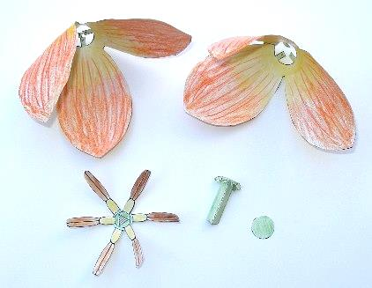
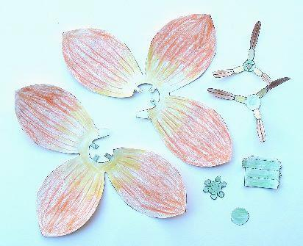

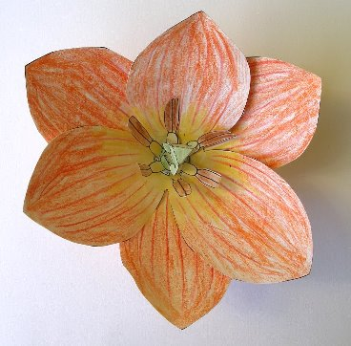
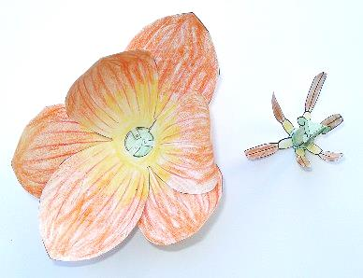

Bauanleitung:
Alle Bauteile auf Papier oder dünnen Karton aufkleben und ausschneiden (die gestrichelten Linien nicht schneiden!).
Anmalen z. B. mit Wasserfarben oder Buntstiften auf der Vorder- und Rückseite:
- grün die inneren Laschen bei A und C (gekennzeichnet mit a bzw. c), den Blütenboden B, den Fruchtknoten F (nur Vorderseite), die Narbe G, die Mittelscheibe bei E (nur Vorderseite)
- gelb die Staubfäden bei D und E
- braun die Staubbeutel bei D und E
- z. B. rot oder gelb oder gemischt die äußeren Blütenblätter A, die inneren Blütenblätter B und die seitlichen Klebe-Laschen bei A und B
Alle Bauteile an den gestrichelten Linien vorsichtig leicht einritzen.
Bei den Blütenblättern A und C die seitliche Klebe-Lasche in Pfeilrichtung auf dem gegenüber liegenden Blatt so ankleben, dass die Blütenblätter sich aufstellen.
Dann den Blütenboden B unter die inneren, mit c bezeichneten Laschen von C kleben.
Danach den Blütenboden B auf die inneren, mit a bezeichneten Laschen von A so kleben, dass sie auf Lücke (versetzt) stehen.
Den Fruchtknoten F zu einer dreieckigen Säule montieren. Die geschwungenen Seiten der Narbe G nach hinten klappen und die Narbe oben auf den Fruchtknoten kleben.
Den so erhaltenen Stempel auf das schraffierte Dreieck zwischen den inneren Staubblättern E kleben. Darunter die äußeren Staubblätter D kleben, so dass sie auf Lücke (versetzt) stehen.
Schließlich den komplett montierten Fortpflanzungsteil (D-E-F-G) so auf die mit c bezeichneten Laschen von C kleben, dass die äußeren Staubblätter mit den inneren Blütenblättern auf Lücke (versetzt) stehen. Die Blütenblätter an ihren seitlichen Rändern ein wenig nach innen biegen. Fertig!

Hinweise für die Lehrkraft:
Beim Bau dieses Blütenmodells wiederholen die Schüler Namen und Anzahl der Blütenteile bei der Tulpe sowie deren Anordnung auf Lücke.
Die Bastelarbeit ist einigermaßen anspruchsvoll und langwierig (bis zu einer Stunde), so dass manches Kind dabei die Hilfe der Eltern benötigen wird. Es ist sinnvoll, den Bastelbogen möglichst groß zu gestalten, d. h. am besten auf DIN A3.
Wird direkt auf nicht zu dicken Karton kopiert, entfällt das Aufkleben.

Textfeld
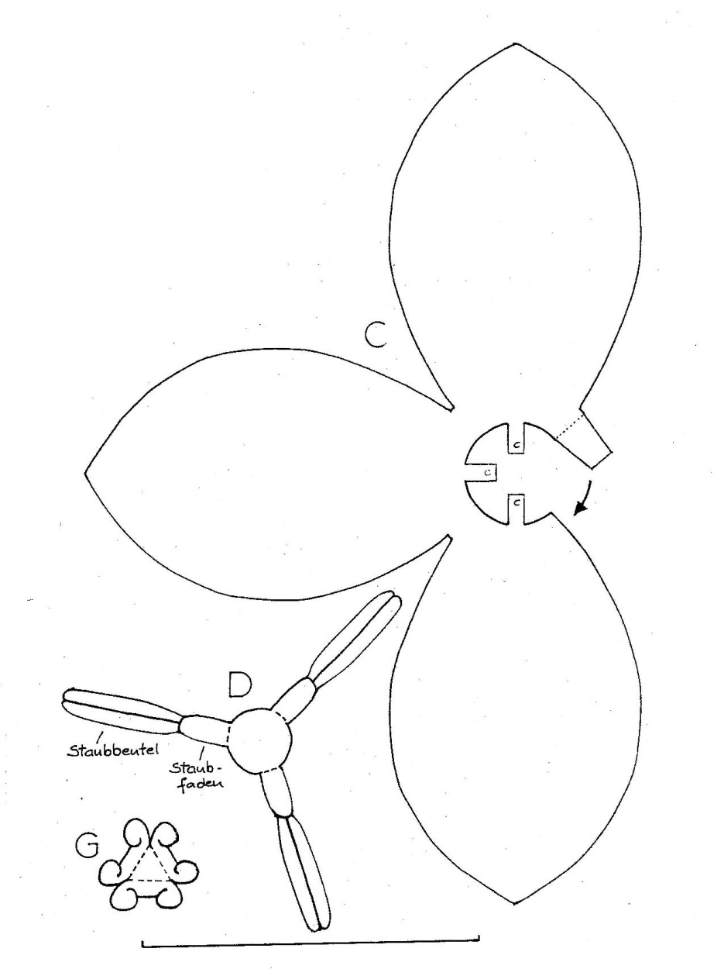
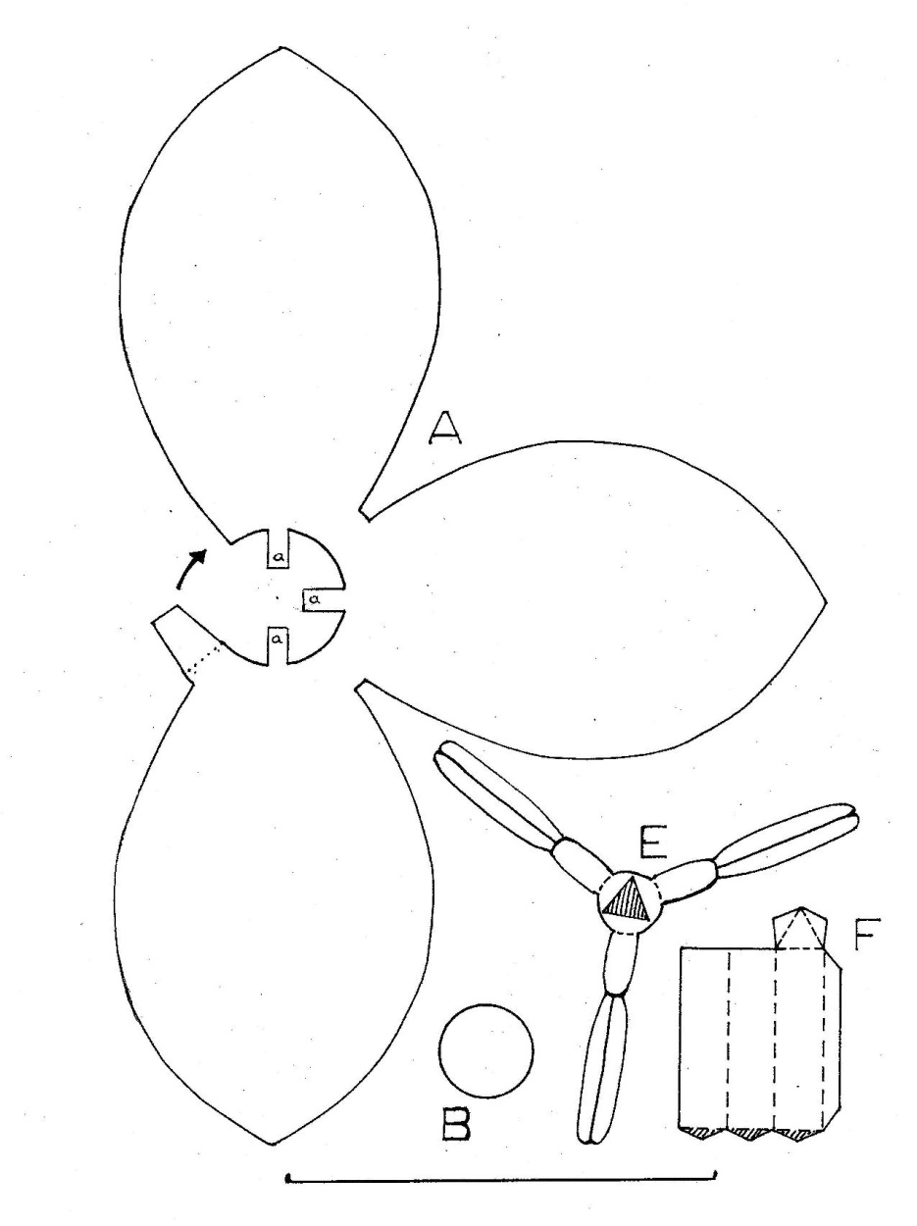

Beispiel für die Anordnung auf einem DIN A3-Blatt

Die beiden Hälften der Bastelvorlage sind in die oben stehende Abbildung als jpg-Dateien eingefügt (jeweils 1275 x 1704). Der abgegrenzte Strich unten in jedem Bild ist gleich lang (als Maßstab bei Verkleinerung bzw. Vergrößerung), bei DIN A3-Format ist er 10 cm lang.

Alternativ kann als Druckvorlage die pdf-Datei „Ausschneidebogen Tulpenblüte“ verwendet werden (z. B. auf DIN A4 ausdrucken und ggf. danach auf DIN A3 vergrößern).

Es kann sinnvoll sein, den Ausschneidebogen nur an diejenigen Schüler auszuteilen, die sich der Bastelarbeit wirklich stellen wollen.
Nickl 1991 und Mai 2018

